**江门市技师学院**

**潮连校区学生宿舍天花漏水修缮项目需求书**

**第一章 用户需求书**

一、项目基本情况

|  |  |  |  |
| --- | --- | --- | --- |
| 项目名称 | 江门市技师学院潮连校区学生宿舍天花补漏项目 | 项目编号 | zwb-cgzx-2025-19 |
| 采购预算/最高限价 | 29000元 | 履行期限 | 120天 |
| 评标办法 | 最低评标价法 | 现场踏勘 | 否 |
| 联系人 | 陈老师 | 联系电话 | 0750-3728581 |

二、投标人资格条件要求

1.投标人应具备《中华人民共和国政府采购法》第二十二条规定的条件：

2.营业执照经营范围须与本项目相符。

3.投标人为“广东政府采购智慧云平台电子卖场”修缮工程（类别代码B08010000）的定点供应商，且其服务区域明确涵盖江门市。

三、技术要求

1.本维修工程采用集中采购，按需零星维修的施工模式。本次采购工程量额度为30间宿舍，每间宿舍固定工程量、统一维修工序。（详见工程量清单及工序流程图）。

2.承包范围：固定总价承包。按工程量清单所包含的范围，包施工、包材料、包机械、包质量、包工期、包安全、包安全文明施工、包建筑余泥清运、包环境卫生、包竣工验收等。

3.施工要求：中标方在接到校方维修通知后3小时内到场察看并现场制定维修计划，单间宿舍维修时长上限为48小时（维修时长按维修宿舍间数叠加计算）。

4.工期：合同签订生效之日起120 日历日内完成所有工作并通过验收。

5.质量保修期不少于5年。

四、商务要求

1.项目特殊性：本项目维修工程遍布潮连校区的各个宿舍楼及楼层，分布广泛且分散。由于漏水维修宿舍并非大规模同时报修，每次维修虽然工程量不大，但人工成本较高。投标方需充分评估由此产生的风险，并自行承担。一旦中标，若以工程量小等理由推诿或拖延维修任务，将给予书面警告。若书面警告累计达到3次，采购方有权单方面终止合同，并且违约的供应商将被列入学院的诚信黑名单，三年内不得参与学院的任何采购项目。

2.安全责任：本项目安全措施由投标人制定方案及组织实施，并承担全部安全责任，采购人不负责任何伤亡、劳保福利以及施工中材料被盗等责任。

3.消防责任：本项目消防措施由投标人制定方案及组织实施，严格按照相关规定进行操作。凡在施工期间因投标人过失引起的火灾事故应由投标人负责，所造成的经济损失由投标人负责全额赔偿。

4.采购人不提供施工所需的食宿、办公、临设及材料加工场地，均由中标人自行解决，其费用由中标人自理。未经采购人同意，中标人不得擅自使用与施工无关的设施设备；不得擅自拆除、变更采购人防护设施及标示；中标人的生产用水、电按采购人指定地点，由中标人驳接。施工过程中需使用电、水源、通用资源，应事先与采购人取得联系，不得私拉乱接。中断作业或遇故障应立即切断有关开关。

5.中标人施工过程中应做到工完、料尽、场地清，确保安全文明施工。中标人任何时间内应保持现场运输道路通畅，以便应急采取必要措施。

6.中标人必须接受采购人的监督、检查，对采购人提出的安全整改意见必须及时整改。

7.中标人需现场设置安全、消防、宣传、警示等各种标牌。

8.质量标准：符合现行国家有关工程施工验收规范和标准的要求合格。

9.本项目实施过程中须按国家、相关行业规定执行。若中标人未按国家、相关行业规定执行所造成的损失由中标人全部承担，且采购人有权向其追究相关责任。

10.款支付：按项目需求完成全部维修并验收合格后，中标方在15个工作日内按合同总价的100％开具发票交校方办理支付手续，待校方资金到位后支付。

**注：付款时间为采购人向财政支付部门提出支付申请的时间（不含政府财政支付部门和采购人财务部门审查的时间）。**

潮连校区6、7、8、9号宿舍楼楼面防水补漏工序图

楼面地砖及墙面瓷砖切缝（地面砖：8m，墙面瓷砖：4m）

铺设水泥沙浆保护层

拆除楼面地砖及墙面瓷砖各一列（地面砖：2㎡，墙面瓷砖：1㎡）

拆除楼面水泥沙浆结合层至混凝土结构层

地面结构层、墙面刷聚氨酯防水涂料2mm厚（合计：3㎡）

同规格同质地面砖、墙面瓷砖修复（地面砖：2㎡，墙面瓷砖：1㎡）

报修宿舍天花漏水部位扇灰修复（扇灰面积：2㎡）

第二章 响应文件资料组成及相关要求

1.封面（注明参与投标项目名称、单位、联系人、联系电话、正本或副本等信息）加盖公章，贴在密封袋面和投标文件封面（详见附件1）

2.投标资质证明文件

①投标人资格声明函（详见附件2）

②无重大违法记录声明函（详见附件3）

③有效的营业执照（或事业法人登记证或身份证等相关证明）复印件

④法定代表人（或经营者）身份证复印件

⑤“广东政府采购智慧云平台电子卖场”修缮工程定点供应商证明材料（详见附件5）

3.服务承诺书包括供货时效、送货服务、产品质量服务、售后服务等（详见附件4）

4.项目报价表（详见附件6）

所有响应文件所有材料加盖公章，一正本两副本，三份各自独立密封，在封面显著位置清楚标明“正本”或“副本”字样。如正本和副本内容不一致以正本书面文件为准。A4纸规格，加盖公章，顺序装订。密封袋须用封条密封加盖公章。

注：投标人可根据项目需求内容添加响应文件资料。

附件1：

封面：

**江门市技师学院**

**潮连校区学生宿舍天花补漏维修项目需求书**

**项目编号：zwb-cgzx-2025-19**

**响**

**应**

**文**

**件**

（正本/副本）

投标人（盖章）：

法定代表人（或经营者）或委托代理人（签字）：

日期：年月日

封面粘贴要求：按统一格式，完善相关资料后打印贴于档案袋正面

注意：请选择正本或副本，并加盖单位公章。

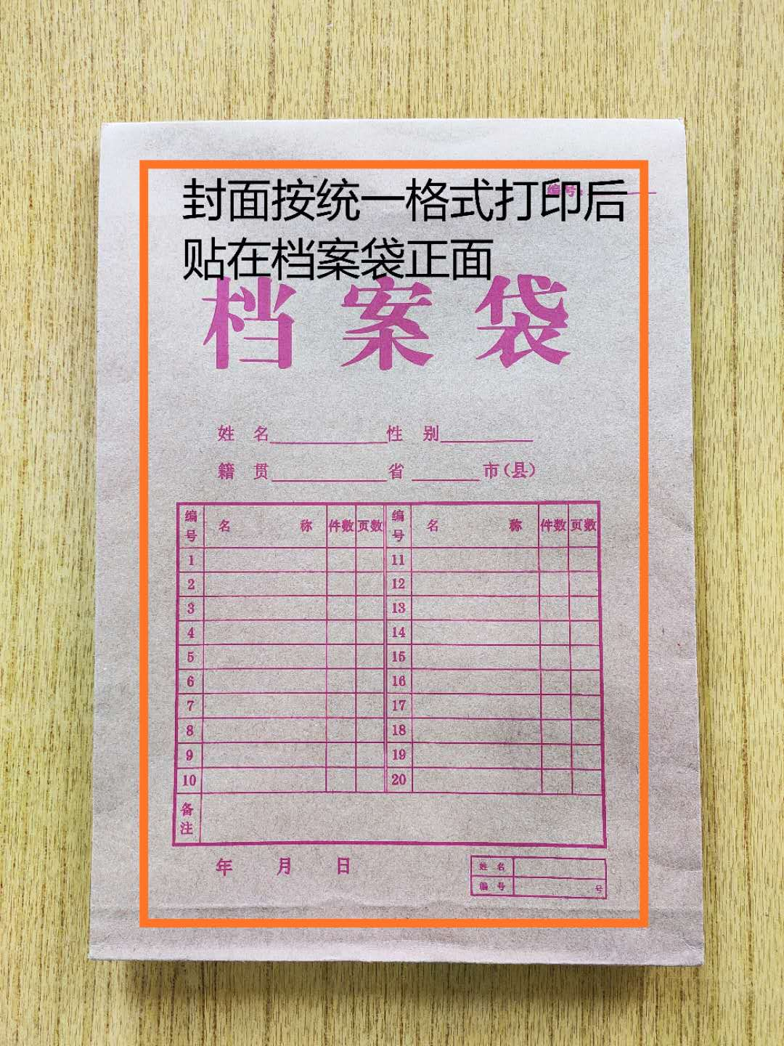

封条粘贴要求：密封条须贴在档案袋封口处，盖骑缝公章。

注意：下图仅供参考，密封条粘贴及盖章位置按需处理。

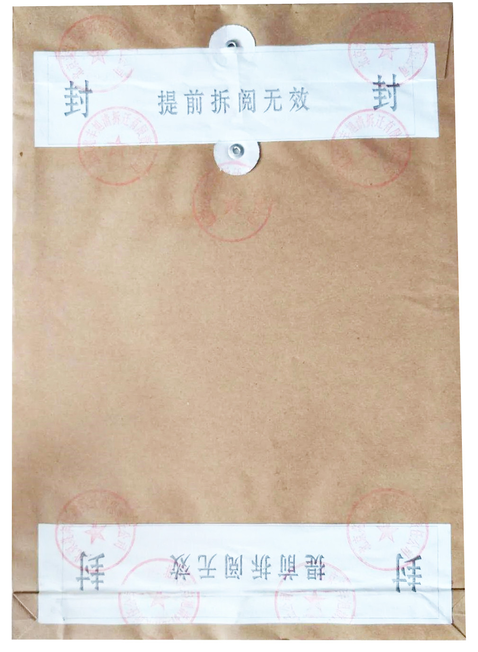

附件2：

**投标人资格声明函**

致：江门市技师学院

（投标人）郑重承诺：我单位在参与投标前已详细研究了本次招标的所有内容，包括澄清、修改文件（如果有）和所有已提供的参考资料以及有关附件，我单位完全明白并认为此招标没有倾向性，也不存在排斥潜在投标人的内容，我单位同意招标文件的相关条款，放弃对招标文件提出误解和质疑的一切权力。

我单位具备《中华人民共和国政府采购法》第二十二条规定的条件。

我单位作为法律、财务和运作上独立于采购人、采购代理机构的投标人，在此保证所提交的所有文件和全部说明是真实的和正确的。

我单位与其他投标人不存在单位负责人为同一人或者存在直接控股、管理关系。

如果本承诺与事实不符，我单位愿意无条件承担由此给本项目带来的一切后果(包括经济损失)。

投标人名称：（全称、盖章）

法定代表人（或经营者）或授权代表：（签字）

日期：　　年　　月　　日

附件3：

**无重大违法记录声明函**

致：江门市技师学院

（投标人）郑重承诺：我单位在参加政府采购活动前三年内在经营活动中没有重大违法记录（包括因违法经营受到刑事处罚或者责令停产停业、吊销许可证或者执照、较大数额罚款等行政处罚），无政府采购严重违法失信行为。

如果本承诺与事实不符，我单位愿意无条件承担由此给本项目带来的一切后果(包括经济损失)。

投标人名称：（全称、盖章）

法定代表人（或经营者）或授权代表：（签字）

日期：　　年　　月　　日

附件4：

**服务承诺书**

致：江门市技师学院

对于潮连校区学生宿舍天花补漏维修项目（项目编号：），我单位郑重承诺如中标/成交，我单位严格落实项目需求以下条款：(建议逐条复制项目需求相关条款原文)

1.

2.

3.

.........

特此承诺。

投标人名称：（全称、盖章）

法定代表人（或经营者）或授权代表：（签字）

日期：　　年　　月　　日

附件5：

**修缮工程（类别代码B08010000）定点供应商截图**

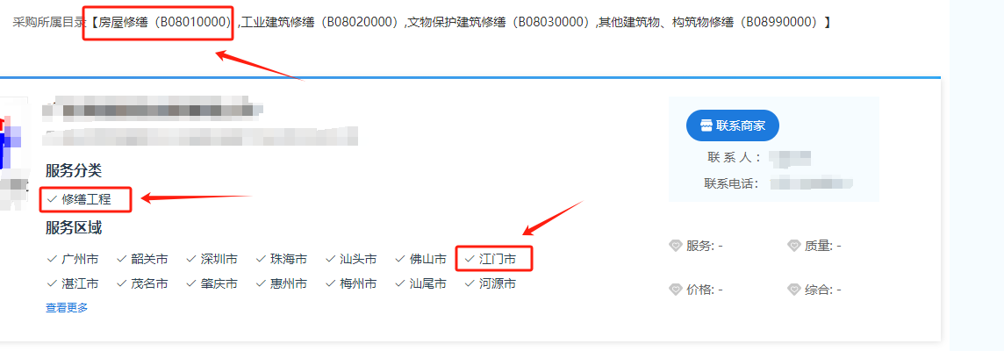

附件6：

|  |  |  |  |  |  |  |  |
| --- | --- | --- | --- | --- | --- | --- | --- |
| **潮连校区学生宿舍天花补漏工程报价表** | | | | | | | |
| **报价单位（盖章）：** | | | | | **日期：** | | |
| **序号** | **项目名称** | **项目特征描述** | **计量 单位** | **工程量** | **金额(元)** | | |
| **综合单价** | **综合合价** | **备注** |
|
| **一** | **单间宿舍工程量** | | | | | | |
| 1 | 切割地板砖瓷砖缝 | 1、切割地板砖瓷砖缝 | m | 8.000 |  |  |  |
| 2 | 切割墙面瓷砖缝 | 1、切割墙面瓷砖缝 | m | 4.000 |  |  |  |
| 3 | 平面块料拆除 | 1、拆除的基层类型：水泥砂浆找平层 2、饰面材料种类：块料面层 | m2 | 2.000 |  |  |  |
| 4 | 立面块料拆除 | 1、拆除的基层类型：水泥砂浆找平层 2、饰面材料种类：块料面层 | m2 | 1.000 |  |  |  |
| 5 | 楼(地)面涂膜防水 | 1、防水膜品种：聚氨酯涂膜防水 2、涂膜厚度、遍数：2mm | m2 | 3.000 |  |  |  |
| 6 | 块料楼地面 | 1、找平层厚度、砂浆配合比：30mm厚1：2水泥砂浆 2、结合层层厚度、砂浆配合比：20mm厚1：2水泥砂浆 3、面层材料品种、规格、颜色：300*300防滑砖 | m2 | 2.000 |  |  |  |
| 7 | 块料墙面 | 1、底层厚度、砂浆配合比：15mm厚1：2水泥砂浆 2、面层材料品种、规格、颜色：200*300瓷片 | m2 | 1.000 |  |  |  |
| 8 | 扇灰、打磨 | 1、天棚面 扇灰、打磨 | m2 | 2.000 |  |  |  |
| 9 | 单独装饰装修工程垂直运输 | 1、运输条件或方式：人工垂直运输废料 | 项 | 1.000 |  |  |  |
| 10 | 单独装饰装修工程垂直运输 | 1、运输条件或方式：人工垂直运输装饰材料 | 项 | 1.000 |  |  |  |
| 11 | 单间宿舍维修费合计 | | | | |  |  |
| **二** | **30间宿舍维修报价** | | | | | | |
| 1 | 30间宿舍天花漏水维修 | 1、所有维修宿舍统一工序及工程量 | 间 | 30 |  |  |  |
| 2 | 税费 | | | 9% |  |  |  |
| **合计** | | | | |  | |  |